全年负荷计算报告书
设计编号：



工程地点 | ： | 河北-保定
建设单位 | ：
设计单位 | ：
设计人 | ：
校对人 | ：
审定人 | ：
报告日期 | : | 2025年12月20日

采用软件 | : 暖通负荷BECH2025 | 
软件版本 | : 20250505(PLUS)
正版授权码 | : T15531653202
研发单位 | : 北京绿建软件股份有限公司

目 录

1 建筑概况 1
2 气象数据 1
2.1 气象地点 1
2.2 逐日干球温度表 1
2.3 逐月辐照量表 2
2.4 峰值工况 2
3 软件介绍 2
4 围护结构 2
4.1 屋顶构造 2
4.2 外墙构造 3
4.3 挑空楼板构造 3
4.4 楼板构造 4
4.5 周边地面构造 4
4.6 非周边地面构造 4
4.7 门构造 4
4.8 窗构造 5
5 房间类型 5
5.1 房间参数表 5
5.2 作息时间表 5
6 系统设置 5
6.1 系统划分 5
6.2 运行时间表 6
7 计算结果 6
7.1 模拟周期 6
7.2 全年冷暖需求 6
7.3 负荷分项统计 6
7.4 逐月负荷表 7
8 附录 9

建筑概况
地理位置 | 北京-北京
气候分区 | 寒冷B区
北纬 | 38.85
东经 | 115.51
建筑名称
建筑类型 | 公共建筑
计算建筑面积 | 地上 3766.40 ㎡ | 地下 0.00 ㎡
建筑高度 | 地上 12.00 m | 地下0.00 m
建筑层数 | 地上 3 | 地下 0
北向角度 | 90°

气象数据

气象地点
河北-保定, 《建筑节能气象参数标准》JGJ346-2014

逐日干球温度表
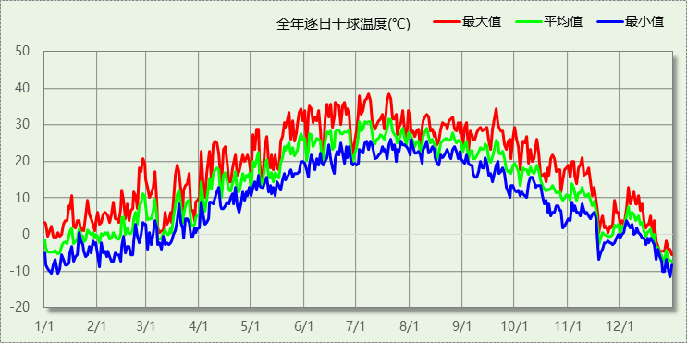

逐月辐照量表
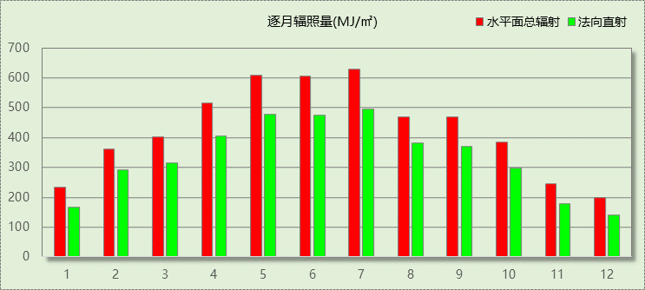

峰值工况
气象数据 | 时刻 | 干球温度(℃) | 湿球温度(℃) | 含湿量(g/kg) | 焓值(kj/kg)
最热 | 07月07日16时 | 38.3 | 22.2 | 10.2 | 64.7
最冷 | 12月29日07时 | -11.7 | -12.2 | 1.1 | -9.0

软件介绍
本报告采用的软件为绿建暖通负荷BECH2025通负荷BECH2018，该软件紧密结合暖通和节能设计规范、可根据项目实际情况建立建筑热工模型，并可对围护结构材料、房间内扰发热、作息时间表、热回收方式等参数进行设置。
软件包含全国各地典型气象年数据，内置DOE2.1E内核，对于建筑的逐时负荷进行动态模拟，既可以模拟8760小时理想负荷，也可以根据设定好的采暖期/空调期进行逐时模拟。
软件还支持分析全年建筑能耗的来源构成，依据日射得热、新风负荷、围护传热和内扰得热进行归类分项，生成设计建筑全年负荷计算报告书，提供详实的数据和多样的图表，为设计师在设备选型、制定运行策略等方面提供参考和帮助。

围护结构

屋顶构造

屋顶构造一
材料名称  （由上到下） | 厚度δ | 导热系数λ | 蓄热系数S | 修正  系数 | 热阻R | 热惰性  指标
材料名称  （由上到下） | (mm) | W/(m.K) | W/(㎡.K) | α | (㎡K)/W | D=R*S
加气混凝土、泡沫混凝土(ρ=700) | 80 | 0.180 | 3.100 | 1.00 | 0.444 | 1.378
四川达峰科技丙烯酸复合隔声保温材料 | 20 | 0.026 | 0.650 | 1.00 | 0.769 | 0.500
改性玻化微珠轻质砂浆  （保温隔热型） | 120 | 0.100 | 3.120 | 1.20 | 1.000 | 3.744
隔汽层(忽略保温性能) | 1.5 | 5.000 | 0.111 | 1.00 | 0.000 | 0.000
正交胶合木 | 200 | 0.100 | 7.500 | 1.00 | 2.000 | 15.000
纤维石膏板 | 13 | 0.300 | 5.200 | 1.00 | 0.043 | 0.225
各层之和∑ | 434.5 | － | － | － | 4.257 | 20.847
传热系数K=1/(0.15+∑R) | 0.23

外墙构造

填充墙构造一
材料名称  （由外到内） | 厚度δ | 导热系数λ | 蓄热系数S | 修正  系数 | 热阻R | 热惰性  指标
材料名称  （由外到内） | (mm) | W/(m.K) | W/(㎡.K) | α | (㎡K)/W | D=R*S
石材外挂板 | 22 | 2.000 | 17.000 | 1.00 | 0.011 | 0.187
软木板（ρ=150） | 34 | 0.058 | 1.090 | 1.00 | 0.586 | 0.639
四川达峰科技丙烯酸复合隔声保温材料 | 45 | 0.026 | 0.650 | 1.00 | 1.731 | 1.125
改性玻化微珠轻质砂浆  （保温隔热型） | 80 | 0.100 | 3.120 | 1.20 | 0.667 | 2.496
隔汽层(忽略保温性能) | 1.5 | 5.000 | 0.111 | 1.00 | 0.000 | 0.000
正交胶合木 | 80 | 0.100 | 7.500 | 1.00 | 0.800 | 6.000
纤维石膏板 | 15 | 0.300 | 5.200 | 1.00 | 0.050 | 0.260
各层之和∑ | 277.5 | － | － | － | 3.845 | 10.707
传热系数K=1/(0.15+∑R) | 0.25

挑空楼板构造

挑空楼板构造一
材料名称  （由上到下） | 厚度δ | 导热系数λ | 蓄热系数S | 修正  系数 | 热阻R | 热惰性  指标
材料名称  （由上到下） | (mm) | W/(m.K) | W/(㎡.K) | α | (㎡K)/W | D=R*S
加气混凝土、泡沫混凝土(ρ=700) | 80 | 0.180 | 3.100 | 1.00 | 0.444 | 1.378
四川达峰科技丙烯酸复合隔声保温材料 | 30 | 0.026 | 0.650 | 1.00 | 1.154 | 0.750
正交胶合木 | 200 | 0.100 | 7.500 | 1.00 | 2.000 | 15.000
隔汽层(忽略保温性能) | 1.5 | 5.000 | 0.111 | 1.00 | 0.000 | 0.000
改性玻化微珠轻质砂浆  （保温隔热型） | 80 | 0.100 | 3.120 | 1.20 | 0.667 | 2.496
软木板（ρ=150） | 34 | 0.058 | 1.090 | 1.00 | 0.586 | 0.639
石材外挂板 | 22 | 2.000 | 17.000 | 1.00 | 0.011 | 0.187
各层之和∑ | 447.5 | － | － | － | 4.862 | 20.450
传热系数K=1/(0.15+∑R) | 0.20

楼板构造

控温房间楼板构造一
材料名称 | 厚度δ | 导热系数λ | 蓄热系数S | 修正  系数 | 热阻R | 热惰性  指标
材料名称 | (mm) | W/(m.K) | W/(㎡.K) | α | (㎡K)/W | D=R*S
加气混凝土、泡沫混凝土(ρ=700) | 80 | 0.180 | 3.100 | 1.00 | 0.444 | 1.378
洛科威定向岩棉板80~180mm | 30 | 0.035 | 0.750 | 1.03 | 0.832 | 0.643
正交胶合木 | 200 | 0.100 | 7.500 | 1.00 | 2.000 | 15.000
混合砂浆 | 20 | 0.870 | 10.750 | 1.00 | 0.023 | 0.247
各层之和∑ | 330 | － | － | － | 3.300 | 17.268
传热系数K=1/(0.22+∑R) | 0.28

周边地面构造

周边地面构造一
材料名称 | 厚度δ | 导热系数λ | 蓄热系数S | 修正  系数 | 热阻R | 热惰性  指标
材料名称 | (mm) | W/(m.K) | W/(㎡.K) | α | (㎡K)/W | D=R*S
水泥砂浆 | 20 | 0.930 | 11.370 | 1.00 | 0.022 | 0.245
硬泡聚氨酯复合保温板（PUR 板） | 80 | 0.024 | 0.290 | 1.15 | 2.899 | 0.967
钢筋混凝土 | 120 | 1.740 | 17.200 | 1.00 | 0.069 | 1.186
各层之和∑ | 220 | － | － | － | 2.989 | 2.397
传热系数K=1/(0.11+∑R) | 0.21

非周边地面构造

非周边地面构造一
材料名称 | 厚度δ | 导热系数λ | 蓄热系数S | 修正  系数 | 热阻R | 热惰性  指标
材料名称 | (mm) | W/(m.K) | W/(㎡.K) | α | (㎡K)/W | D=R*S
水泥砂浆 | 20 | 0.930 | 11.370 | 1.00 | 0.022 | 0.245
硬泡聚氨酯复合保温板（PUR 板） | 80 | 0.024 | 0.290 | 1.15 | 2.899 | 0.967
钢筋混凝土 | 120 | 1.740 | 17.200 | 1.00 | 0.069 | 1.186
各层之和∑ | 220 | － | － | － | 2.989 | 2.397
传热系数K=1/(0.11+∑R) | 0.16

门构造
序号 | 构造名称 | 传热系数 | 备注
1 | 金属三防门(硅酸铝板保温-普通型) | 1.500

窗构造
序号 | 构造名称 | 传热系数 | 窗遮阳系数 | 可见光透射比 | 备注
1 | 88系列内平开塑料窗：5单银Low-E+16Ar+5+16Ar+5单银Low-E | 0.900 | 0.379 | 0.620
2 | 88系列内平开塑料窗：5单银Low-E+16Ar+5+16Ar+5单银Low-E | 0.900 | 0.379 | 0.620

房间类型

房间参数表
房间类型 | 空调温度  ℃ | 供暖温度  ℃ | 新风量 | 人员密度 | 照明功率  密度 | 电器设备  功率
一般超市 | 26 | 18 | 16(m^3/h.人) | 1.5(m^2/人) | 10(W/m^2) | 13(W/m^2)
会议室 | 26 | 20 | 30(m^3/h.人) | 3.3(m^2/人) | 8(W/m^2) | 5(W/m^2)
卫生间 | 28 | 16 | 0(m^3/h.人) | 0(人) | 5(W/m^2) | 5(W/m^2)
厨房 | 27 | 18 | 28(次/h) | 5(m^2/人) | 8(W/m^2) | 5(W/m^2)
大厅 | 26 | 20 | 30(m^3/h.人) | 20(m^2/人) | 10(W/m^2) | 0(W/m^2)
大厅 | 26 | 18 | 20(m^3/h.人) | 30(m^2/人) | 10(W/m^2) | 15(W/m^2)
库房 | 26 | 18 | 24(m^3/h.人) | 1.39(m^2/人) | 9(W/m^2) | 5(W/m^2)
快餐店 | 26 | 20 | 30(m^3/h.人) | 2(m^2/人) | 5(W/m^2) | 0(W/m^2)
普通办公室 | 26 | 20 | 30(m^3/h.人) | 8(m^2/人) | 8(W/m^2) | 15(W/m^2)
普通办公室 | 26 | 20 | 30(m^3/h.人) | 6(m^2/人) | 8(W/m^2) | 5(W/m^2)
普通教室 | 26 | 18 | 24(m^3/h.人) | 1.39(m^2/人) | 8(W/m^2) | 5(W/m^2)
舞蹈教室 | 26 | 20 | 30(m^3/h.人) | 4(m^2/人) | 8(W/m^2) | 5(W/m^2)
设备间 | － | － | 0(次/h) | 0(人) | 6(W/m^2) | 15(W/m^2)

作息时间表
详见附录

系统设置

系统划分
系统编号 | 热回收  类型 | 启动  条件 | 回收  效率 | 排风  比例 | 面积(m2) | 包含的房间
SYS | 全热回收 | 温差启动  冷:≥5.0(℃)  暖:≥5.0(℃) | 冷:0.20, 暖:0.00 | 1.00 | 3605.95 | 所有房间

运行时间表
详见附录

计算结果

模拟周期
全年8760小时模拟

全年冷暖需求
系统名称\负荷 | 供暖需求  (kWh) | 供暖指标  kWh/(㎡·a) | 供冷需求  (kWh) | 供冷指标  kWh/(㎡·a)
建筑总计 | 177148 | 47.03 | 317132 | 84.20
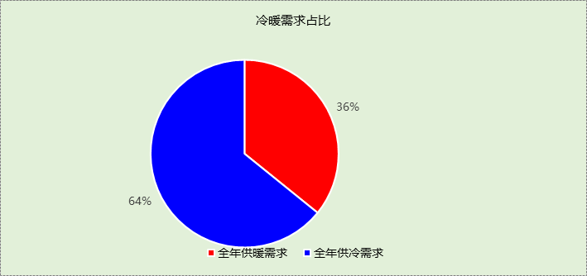

负荷分项统计
分类 | 围护传热 | 室内得热 | 窗日射 | 不利  新风/渗透 | 有利  新风/渗透 | 热回收 | 合计
供暖(kWh/㎡) | -15.53 | 19.92 | 4.77 | -56.19 | — | 0.00 | -47.03
供冷(kWh/㎡) | 9.82 | 44.90 | 10.62 | 26.58 | -6.59 | -1.13 | 84.20
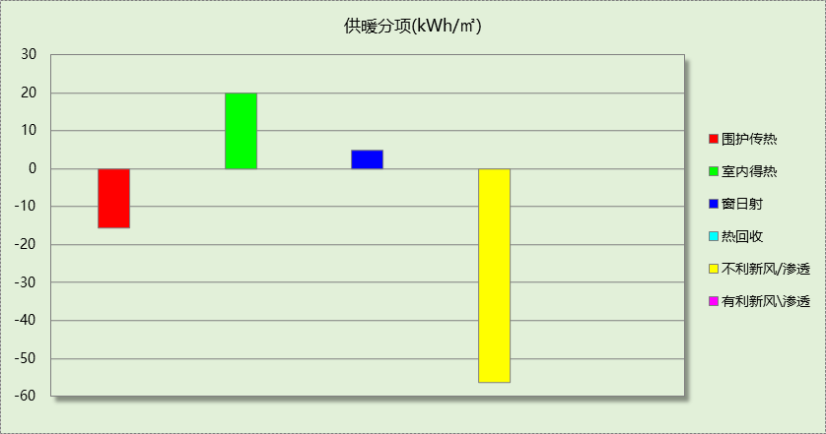
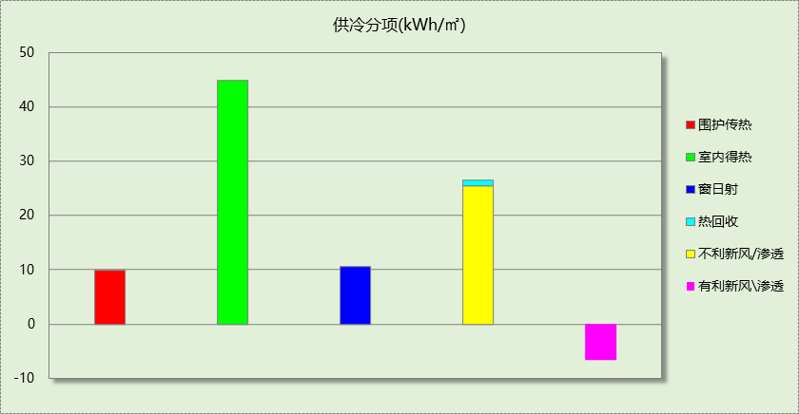

逐月负荷表
月份 | 供暖(kWh) | 供冷(kWh) | 热负荷  峰值(kW) | 热负荷  峰值时刻 | 冷负荷  峰值(kW) | 冷负荷  峰值时刻
1月 | 55927 | 5 | 502.396 | 1月2日8时 | 1.380 | 1月16日13时
2月 | 26219 | 384 | 373.973 | 2月14日8时 | 8.935 | 2月28日14时
3月 | 22302 | 244 | 318.304 | 3月11日8时 | 5.106 | 3月1日15时
4月 | 1962 | 6324 | 95.440 | 4月1日8时 | 102.261 | 4月11日10时
5月 | 254 | 31364 | 9.493 | 5月13日9时 | 308.829 | 5月30日13时
6月 | 0 | 55652 | 0.000 | -- | 367.540 | 6月20日10时
7月 | 0 | 84458 | 0.000 | -- | 587.611 | 7月26日14时
8月 | 0 | 84594 | 0.000 | -- | 483.614 | 8月2日14时
9月 | 18 | 43496 | 6.738 | 9月27日8时 | 399.498 | 9月2日15时
10月 | 1295 | 9728 | 108.419 | 10月28日8时 | 169.859 | 10月11日14时
11月 | 20170 | 830 | 326.188 | 11月25日8时 | 35.316 | 11月8日14时
12月 | 49001 | 53 | 451.181 | 12月30日8时 | 2.413 | 12月11日13时
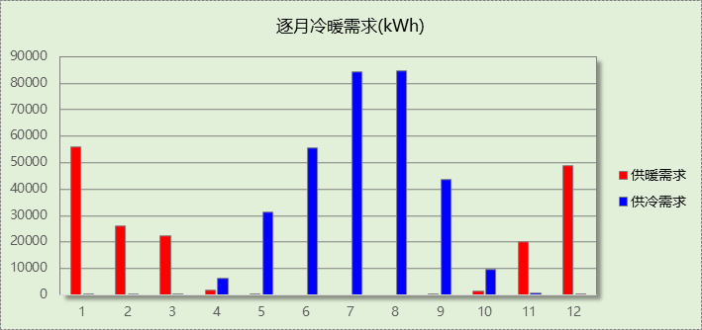
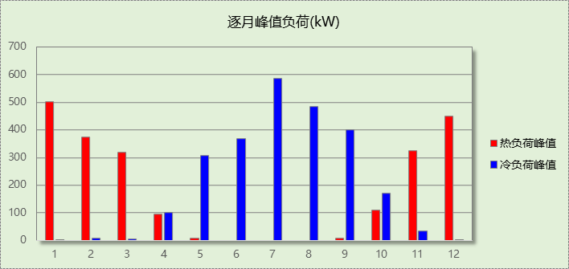

附录
工作日/节假日人员逐时在室率(%)

房间类型 | 1 | 2 | 3 | 4 | 5 | 6 | 7 | 8 | 9 | 10 | 11 | 12 | 13 | 14 | 15 | 16 | 17 | 18 | 19 | 20 | 21 | 22 | 23 | 24
一般超市 | 0 | 0 | 0 | 0 | 0 | 0 | 0 | 20 | 50 | 80 | 80 | 80 | 80 | 80 | 80 | 80 | 80 | 80 | 80 | 70 | 50 | 0 | 0 | 0
一般超市 | 0 | 0 | 0 | 0 | 0 | 0 | 0 | 20 | 50 | 80 | 80 | 80 | 80 | 80 | 80 | 80 | 80 | 80 | 80 | 70 | 50 | 0 | 0 | 0
会议室 | 0 | 0 | 0 | 0 | 0 | 0 | 10 | 50 | 95 | 95 | 95 | 80 | 80 | 95 | 95 | 95 | 95 | 30 | 30 | 0 | 0 | 0 | 0 | 0
会议室 | 0 | 0 | 0 | 0 | 0 | 0 | 0 | 0 | 0 | 0 | 0 | 0 | 0 | 0 | 0 | 0 | 0 | 0 | 0 | 0 | 0 | 0 | 0 | 0
卫生间 | 0 | 0 | 0 | 0 | 0 | 0 | 10 | 50 | 95 | 95 | 95 | 80 | 80 | 95 | 95 | 95 | 95 | 30 | 30 | 0 | 0 | 0 | 0 | 0
卫生间 | 0 | 0 | 0 | 0 | 0 | 0 | 0 | 0 | 0 | 0 | 0 | 0 | 0 | 0 | 0 | 0 | 0 | 0 | 0 | 0 | 0 | 0 | 0 | 0
厨房 | 0 | 0 | 0 | 0 | 0 | 0 | 10 | 50 | 95 | 95 | 95 | 80 | 80 | 95 | 95 | 95 | 95 | 30 | 30 | 0 | 0 | 0 | 0 | 0
厨房 | 0 | 0 | 0 | 0 | 0 | 0 | 0 | 0 | 0 | 0 | 0 | 0 | 0 | 0 | 0 | 0 | 0 | 0 | 0 | 0 | 0 | 0 | 0 | 0
大厅 | 0 | 0 | 0 | 0 | 0 | 0 | 10 | 50 | 95 | 95 | 95 | 80 | 80 | 95 | 95 | 95 | 95 | 30 | 30 | 0 | 0 | 0 | 0 | 0
大厅 | 0 | 0 | 0 | 0 | 0 | 0 | 0 | 0 | 0 | 0 | 0 | 0 | 0 | 0 | 0 | 0 | 0 | 0 | 0 | 0 | 0 | 0 | 0 | 0
大厅 | 0 | 0 | 0 | 0 | 0 | 0 | 10 | 50 | 100 | 100 | 100 | 30 | 100 | 100 | 100 | 100 | 50 | 20 | 10 | 0 | 0 | 0 | 0 | 0
大厅 | 0 | 0 | 0 | 0 | 0 | 0 | 0 | 20 | 45 | 0 | 0 | 0 | 0 | 0 | 0 | 0 | 0 | 0 | 0 | 0 | 0 | 0 | 0 | 0
库房 | 0 | 0 | 0 | 0 | 0 | 0 | 10 | 50 | 95 | 95 | 95 | 80 | 80 | 95 | 95 | 95 | 95 | 30 | 30 | 0 | 0 | 0 | 0 | 0
库房 | 0 | 0 | 0 | 0 | 0 | 0 | 0 | 0 | 0 | 0 | 0 | 0 | 0 | 0 | 0 | 0 | 0 | 0 | 0 | 0 | 0 | 0 | 0 | 0
快餐店 | 70 | 70 | 70 | 70 | 70 | 70 | 70 | 70 | 50 | 50 | 50 | 50 | 50 | 50 | 50 | 50 | 50 | 50 | 70 | 70 | 70 | 70 | 70 | 70
快餐店 | 70 | 70 | 70 | 70 | 70 | 70 | 70 | 70 | 50 | 50 | 50 | 50 | 50 | 50 | 50 | 50 | 50 | 50 | 70 | 70 | 70 | 70 | 70 | 70
普通办公室 | 0 | 0 | 0 | 0 | 0 | 0 | 10 | 50 | 100 | 100 | 100 | 30 | 100 | 100 | 100 | 100 | 50 | 20 | 10 | 0 | 0 | 0 | 0 | 0
普通办公室 | 0 | 0 | 0 | 0 | 0 | 0 | 0 | 20 | 45 | 0 | 0 | 0 | 0 | 0 | 0 | 0 | 0 | 0 | 0 | 0 | 0 | 0 | 0 | 0
普通办公室 | 0 | 0 | 0 | 0 | 0 | 0 | 10 | 50 | 95 | 95 | 95 | 80 | 80 | 95 | 95 | 95 | 95 | 30 | 30 | 0 | 0 | 0 | 0 | 0
普通办公室 | 0 | 0 | 0 | 0 | 0 | 0 | 0 | 0 | 0 | 0 | 0 | 0 | 0 | 0 | 0 | 0 | 0 | 0 | 0 | 0 | 0 | 0 | 0 | 0
普通教室 | 0 | 0 | 0 | 0 | 0 | 0 | 10 | 50 | 95 | 95 | 95 | 80 | 80 | 95 | 95 | 95 | 95 | 30 | 30 | 0 | 0 | 0 | 0 | 0
普通教室 | 0 | 0 | 0 | 0 | 0 | 0 | 0 | 0 | 0 | 0 | 0 | 0 | 0 | 0 | 0 | 0 | 0 | 0 | 0 | 0 | 0 | 0 | 0 | 0
舞蹈教室 | 0 | 0 | 0 | 0 | 0 | 0 | 10 | 50 | 95 | 95 | 95 | 80 | 80 | 95 | 95 | 95 | 95 | 30 | 30 | 0 | 0 | 0 | 0 | 0
舞蹈教室 | 0 | 0 | 0 | 0 | 0 | 0 | 0 | 0 | 0 | 0 | 0 | 0 | 0 | 0 | 0 | 0 | 0 | 0 | 0 | 0 | 0 | 0 | 0 | 0
设备间 | 0 | 0 | 0 | 0 | 0 | 0 | 0 | 0 | 0 | 0 | 0 | 0 | 0 | 0 | 0 | 0 | 0 | 0 | 0 | 0 | 0 | 0 | 0 | 0
设备间 | 0 | 0 | 0 | 0 | 0 | 0 | 0 | 0 | 0 | 0 | 0 | 0 | 0 | 0 | 0 | 0 | 0 | 0 | 0 | 0 | 0 | 0 | 0 | 0
注：上行：工作日；下行：节假日

工作日/节假日照明开关时间表(%)

房间类型 | 1 | 2 | 3 | 4 | 5 | 6 | 7 | 8 | 9 | 10 | 11 | 12 | 13 | 14 | 15 | 16 | 17 | 18 | 19 | 20 | 21 | 22 | 23 | 24
一般超市 | 10 | 10 | 10 | 10 | 10 | 10 | 10 | 50 | 60 | 60 | 60 | 60 | 60 | 60 | 60 | 60 | 80 | 90 | 100 | 100 | 100 | 10 | 10 | 10
一般超市 | 10 | 10 | 10 | 10 | 10 | 10 | 10 | 50 | 60 | 60 | 60 | 60 | 60 | 60 | 60 | 60 | 80 | 90 | 100 | 100 | 100 | 10 | 10 | 10
会议室 | 0 | 0 | 0 | 0 | 0 | 0 | 10 | 50 | 95 | 95 | 95 | 80 | 80 | 95 | 95 | 95 | 95 | 30 | 30 | 0 | 0 | 0 | 0 | 0
会议室 | 0 | 0 | 0 | 0 | 0 | 0 | 0 | 0 | 0 | 0 | 0 | 0 | 0 | 0 | 0 | 0 | 0 | 0 | 0 | 0 | 0 | 0 | 0 | 0
卫生间 | 0 | 0 | 0 | 0 | 0 | 0 | 10 | 50 | 95 | 95 | 95 | 80 | 80 | 95 | 95 | 95 | 95 | 30 | 30 | 0 | 0 | 0 | 0 | 0
卫生间 | 0 | 0 | 0 | 0 | 0 | 0 | 0 | 0 | 0 | 0 | 0 | 0 | 0 | 0 | 0 | 0 | 0 | 0 | 0 | 0 | 0 | 0 | 0 | 0
厨房 | 0 | 0 | 0 | 0 | 0 | 0 | 10 | 50 | 95 | 95 | 95 | 80 | 80 | 95 | 95 | 95 | 95 | 30 | 30 | 0 | 0 | 0 | 0 | 0
厨房 | 0 | 0 | 0 | 0 | 0 | 0 | 0 | 0 | 0 | 0 | 0 | 0 | 0 | 0 | 0 | 0 | 0 | 0 | 0 | 0 | 0 | 0 | 0 | 0
大厅 | 0 | 0 | 0 | 0 | 0 | 0 | 10 | 50 | 95 | 95 | 95 | 80 | 80 | 95 | 95 | 95 | 95 | 30 | 30 | 0 | 0 | 0 | 0 | 0
大厅 | 0 | 0 | 0 | 0 | 0 | 0 | 0 | 0 | 0 | 0 | 0 | 0 | 0 | 0 | 0 | 0 | 0 | 0 | 0 | 0 | 0 | 0 | 0 | 0
大厅 | 10 | 10 | 10 | 10 | 10 | 10 | 10 | 36 | 62 | 56 | 54 | 43 | 53 | 55 | 58 | 67 | 40 | 18 | 10 | 10 | 10 | 10 | 10 | 10
大厅 | 0 | 0 | 0 | 0 | 0 | 0 | 0 | 0 | 0 | 0 | 0 | 0 | 0 | 0 | 0 | 0 | 0 | 0 | 0 | 0 | 0 | 0 | 0 | 0
库房 | 0 | 0 | 0 | 0 | 0 | 0 | 10 | 50 | 95 | 95 | 95 | 80 | 80 | 95 | 95 | 95 | 95 | 30 | 30 | 0 | 0 | 0 | 0 | 0
库房 | 0 | 0 | 0 | 0 | 0 | 0 | 0 | 0 | 0 | 0 | 0 | 0 | 0 | 0 | 0 | 0 | 0 | 0 | 0 | 0 | 0 | 0 | 0 | 0
快餐店 | 10 | 10 | 10 | 10 | 10 | 10 | 30 | 30 | 30 | 30 | 30 | 30 | 30 | 30 | 50 | 50 | 60 | 90 | 90 | 90 | 90 | 80 | 10 | 10
快餐店 | 10 | 10 | 10 | 10 | 10 | 10 | 30 | 30 | 30 | 30 | 30 | 30 | 30 | 30 | 50 | 50 | 60 | 90 | 90 | 90 | 90 | 80 | 10 | 10
普通办公室 | 10 | 10 | 10 | 10 | 10 | 10 | 10 | 36 | 62 | 56 | 54 | 43 | 53 | 55 | 58 | 67 | 40 | 18 | 10 | 10 | 10 | 10 | 10 | 10
普通办公室 | 0 | 0 | 0 | 0 | 0 | 0 | 0 | 0 | 0 | 0 | 0 | 0 | 0 | 0 | 0 | 0 | 0 | 0 | 0 | 0 | 0 | 0 | 0 | 0
普通办公室 | 0 | 0 | 0 | 0 | 0 | 0 | 10 | 50 | 95 | 95 | 95 | 80 | 80 | 95 | 95 | 95 | 95 | 30 | 30 | 0 | 0 | 0 | 0 | 0
普通办公室 | 0 | 0 | 0 | 0 | 0 | 0 | 0 | 0 | 0 | 0 | 0 | 0 | 0 | 0 | 0 | 0 | 0 | 0 | 0 | 0 | 0 | 0 | 0 | 0
普通教室 | 0 | 0 | 0 | 0 | 0 | 0 | 10 | 50 | 95 | 95 | 95 | 80 | 80 | 95 | 95 | 95 | 95 | 30 | 30 | 0 | 0 | 0 | 0 | 0
普通教室 | 0 | 0 | 0 | 0 | 0 | 0 | 0 | 0 | 0 | 0 | 0 | 0 | 0 | 0 | 0 | 0 | 0 | 0 | 0 | 0 | 0 | 0 | 0 | 0
舞蹈教室 | 0 | 0 | 0 | 0 | 0 | 0 | 10 | 50 | 95 | 95 | 95 | 80 | 80 | 95 | 95 | 95 | 95 | 30 | 30 | 0 | 0 | 0 | 0 | 0
舞蹈教室 | 0 | 0 | 0 | 0 | 0 | 0 | 0 | 0 | 0 | 0 | 0 | 0 | 0 | 0 | 0 | 0 | 0 | 0 | 0 | 0 | 0 | 0 | 0 | 0
设备间 | 100 | 100 | 100 | 100 | 100 | 100 | 100 | 100 | 100 | 100 | 100 | 100 | 100 | 100 | 100 | 100 | 100 | 100 | 100 | 100 | 100 | 100 | 100 | 100
设备间 | 0 | 0 | 0 | 0 | 0 | 0 | 0 | 0 | 0 | 0 | 0 | 0 | 0 | 0 | 0 | 0 | 0 | 0 | 0 | 0 | 0 | 0 | 0 | 0
注：上行：工作日；下行：节假日

工作日/节假日设备逐时使用率(%)

房间类型 | 1 | 2 | 3 | 4 | 5 | 6 | 7 | 8 | 9 | 10 | 11 | 12 | 13 | 14 | 15 | 16 | 17 | 18 | 19 | 20 | 21 | 22 | 23 | 24
一般超市 | 0 | 0 | 0 | 0 | 0 | 0 | 0 | 30 | 50 | 80 | 80 | 80 | 80 | 80 | 80 | 80 | 80 | 80 | 80 | 70 | 50 | 0 | 0 | 0
一般超市 | 0 | 0 | 0 | 0 | 0 | 0 | 0 | 30 | 50 | 80 | 80 | 80 | 80 | 80 | 80 | 80 | 80 | 80 | 80 | 70 | 50 | 0 | 0 | 0
会议室 | 0 | 0 | 0 | 0 | 0 | 0 | 10 | 50 | 95 | 95 | 95 | 50 | 50 | 95 | 95 | 95 | 95 | 30 | 30 | 0 | 0 | 0 | 0 | 0
会议室 | 0 | 0 | 0 | 0 | 0 | 0 | 0 | 0 | 0 | 0 | 0 | 0 | 0 | 0 | 0 | 0 | 0 | 0 | 0 | 0 | 0 | 0 | 0 | 0
卫生间 | 0 | 0 | 0 | 0 | 0 | 0 | 10 | 50 | 95 | 95 | 95 | 50 | 50 | 95 | 95 | 95 | 95 | 30 | 30 | 0 | 0 | 0 | 0 | 0
卫生间 | 0 | 0 | 0 | 0 | 0 | 0 | 0 | 0 | 0 | 0 | 0 | 0 | 0 | 0 | 0 | 0 | 0 | 0 | 0 | 0 | 0 | 0 | 0 | 0
厨房 | 0 | 0 | 0 | 0 | 0 | 0 | 10 | 50 | 95 | 95 | 95 | 50 | 50 | 95 | 95 | 95 | 95 | 30 | 30 | 0 | 0 | 0 | 0 | 0
厨房 | 0 | 0 | 0 | 0 | 0 | 0 | 0 | 0 | 0 | 0 | 0 | 0 | 0 | 0 | 0 | 0 | 0 | 0 | 0 | 0 | 0 | 0 | 0 | 0
大厅 | 0 | 0 | 0 | 0 | 0 | 0 | 10 | 50 | 95 | 95 | 95 | 50 | 50 | 95 | 95 | 95 | 95 | 30 | 30 | 0 | 0 | 0 | 0 | 0
大厅 | 0 | 0 | 0 | 0 | 0 | 0 | 0 | 0 | 0 | 0 | 0 | 0 | 0 | 0 | 0 | 0 | 0 | 0 | 0 | 0 | 0 | 0 | 0 | 0
大厅 | 0 | 0 | 0 | 0 | 0 | 0 | 10 | 50 | 100 | 100 | 100 | 100 | 100 | 100 | 100 | 100 | 50 | 20 | 10 | 0 | 0 | 0 | 0 | 0
大厅 | 0 | 0 | 0 | 0 | 0 | 0 | 0 | 0 | 0 | 0 | 0 | 0 | 0 | 0 | 0 | 0 | 0 | 0 | 0 | 0 | 0 | 0 | 0 | 0
库房 | 0 | 0 | 0 | 0 | 0 | 0 | 10 | 50 | 95 | 95 | 95 | 50 | 50 | 95 | 95 | 95 | 95 | 30 | 30 | 0 | 0 | 0 | 0 | 0
库房 | 0 | 0 | 0 | 0 | 0 | 0 | 0 | 0 | 0 | 0 | 0 | 0 | 0 | 0 | 0 | 0 | 0 | 0 | 0 | 0 | 0 | 0 | 0 | 0
快餐店 | 0 | 0 | 0 | 0 | 0 | 0 | 0 | 0 | 0 | 0 | 0 | 0 | 0 | 0 | 0 | 0 | 0 | 80 | 80 | 80 | 80 | 80 | 0 | 0
快餐店 | 0 | 0 | 0 | 0 | 0 | 0 | 0 | 0 | 0 | 0 | 0 | 0 | 0 | 0 | 0 | 0 | 0 | 80 | 80 | 80 | 80 | 80 | 0 | 0
普通办公室 | 0 | 0 | 0 | 0 | 0 | 0 | 10 | 50 | 100 | 100 | 100 | 100 | 100 | 100 | 100 | 100 | 50 | 20 | 10 | 0 | 0 | 0 | 0 | 0
普通办公室 | 0 | 0 | 0 | 0 | 0 | 0 | 0 | 0 | 0 | 0 | 0 | 0 | 0 | 0 | 0 | 0 | 0 | 0 | 0 | 0 | 0 | 0 | 0 | 0
普通办公室 | 0 | 0 | 0 | 0 | 0 | 0 | 10 | 50 | 95 | 95 | 95 | 50 | 50 | 95 | 95 | 95 | 95 | 30 | 30 | 0 | 0 | 0 | 0 | 0
普通办公室 | 0 | 0 | 0 | 0 | 0 | 0 | 0 | 0 | 0 | 0 | 0 | 0 | 0 | 0 | 0 | 0 | 0 | 0 | 0 | 0 | 0 | 0 | 0 | 0
普通教室 | 0 | 0 | 0 | 0 | 0 | 0 | 10 | 50 | 95 | 95 | 95 | 50 | 50 | 95 | 95 | 95 | 95 | 30 | 30 | 0 | 0 | 0 | 0 | 0
普通教室 | 0 | 0 | 0 | 0 | 0 | 0 | 0 | 0 | 0 | 0 | 0 | 0 | 0 | 0 | 0 | 0 | 0 | 0 | 0 | 0 | 0 | 0 | 0 | 0
舞蹈教室 | 0 | 0 | 0 | 0 | 0 | 0 | 10 | 50 | 95 | 95 | 95 | 50 | 50 | 95 | 95 | 95 | 95 | 30 | 30 | 0 | 0 | 0 | 0 | 0
舞蹈教室 | 0 | 0 | 0 | 0 | 0 | 0 | 0 | 0 | 0 | 0 | 0 | 0 | 0 | 0 | 0 | 0 | 0 | 0 | 0 | 0 | 0 | 0 | 0 | 0
设备间 | 100 | 100 | 100 | 100 | 100 | 100 | 100 | 100 | 100 | 100 | 100 | 100 | 100 | 100 | 100 | 100 | 100 | 100 | 100 | 100 | 100 | 100 | 100 | 100
设备间 | 0 | 0 | 0 | 0 | 0 | 0 | 0 | 0 | 0 | 0 | 0 | 0 | 0 | 0 | 0 | 0 | 0 | 0 | 0 | 0 | 0 | 0 | 0 | 0
注：上行：工作日；下行：节假日

工作日/节假日空调系统开关时间表

系统编号 | 1 | 2 | 3 | 4 | 5 | 6 | 7 | 8 | 9 | 10 | 11 | 12 | 13 | 14 | 15 | 16 | 17 | 18 | 19 | 20 | 21 | 22 | 23 | 24
SYS | 0 | 0 | 0 | 0 | 0 | 0 | 0 | 1 | 1 | 1 | 1 | 1 | 1 | 1 | 1 | 1 | 1 | 1 | 1 | 1 | 1 | 0 | 0 | 0
SYS | 0 | 0 | 0 | 0 | 0 | 0 | 0 | 1 | 1 | 1 | 1 | 1 | 1 | 1 | 1 | 1 | 1 | 1 | 1 | 1 | 1 | 0 | 0 | 0
注：上行：工作日；下行：节假日

